
w w w . c i n e s c o l a . i n f o

EXPLOTACIÓ I TREBALL INDUSTRIAL
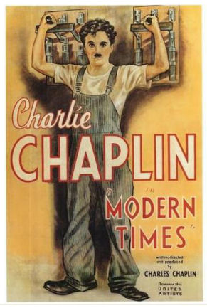

MODERN TIMES

Autor: Ramon Breu

INTRODUCIÓ AL FILM

En realitat, Modern Times són una sèrie de gags entrellaçats on se’ns presenta el rodamón chaplinià com un obrer industrial que treballa en un cadena de muntatge d’una fàbrica, on realitza sempre el mateix tipus de feina: collar cargols. El film mostra les dificultats dels desheretats per sobreviure en un món deshumanitzat, però també l’esperança de la felicitat que ens ve representada per una història d’amor entre una noia òrfena, víctima de la Gran Depressió i el nostre heroi dels temps moderns.

Modern Temps és una aguda reflexió sobre el que ha suposat per a la Humanitat la idea de progrés desencadenat per la industrialització massiva. Chaplin adverteix sobre els perills de la deshumanització de les persones que entren en els engranatges industrials com si fossin una peça més, que es transformen en un apèndix del maquinisme i que es converteixen en un número.

Charles Chaplin va voler fer a Modern Times una crítica a la ultratecnificació del treball industrial i a la irracionalitat capitalista. Segons l’historiador del cinema Roma Gubern, Modern Times és un retaule tragicòmic social dels anys de la depressió, que no és tant una crítica contra el maquinisme industrial com una crítica de l’explotació inhumana de l’home per l’home. El film fou rodat entre 1935 i 1936, quan els efectes de la depressió econòmica iniciada el 1929 eren en el moment àlgid i els EEUU coneixien amb virulència les pitjors seqüeles del capitalisme: crisi, tancament d’empreses, atur i misèria obrera.

Rodada en uns moments en què el cinema sonor s’havia imposat totalment, Chaplin va voler remarcar amb la mudesa del personatge, la impotència de l’home davant la complexa maquinària social. La pel·lícula se situa a cavall entre el cinema mut i el sonor, ja que segueix totes les directrius de l’estètica silent i la pantomima, però introdueix una banda musical, nombrosos efectes sonors i algunes paraules.

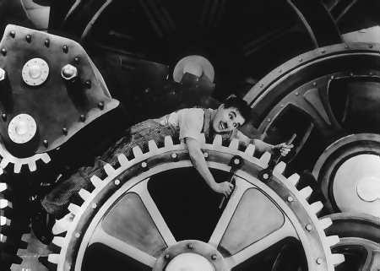

FITXA TÈCNICA

Títol original: Modern Times
Producció: United Artists. EEUU, 1936.
Guió, direcció, música i muntatge: Charles Chaplin
Ajudant de direcció: Carter de Haven
Fotografia: Roland Totherod i Ira Morgan
Direcció musical: Alfred Newman
Durada: 83 minuts

Intèrprets: Charles Chaplin (Rodamón); Paulette Goddard (la noia); Henry Bergman (l’amo del cafè); Chester Conklin (un mecànic); Stanley Sanford (obrer)); Allan García (director de la fàbrica); Hank Mann (lladre); Stanley Blystone (Sheriff Couler); Sam Stein (capatàs); Juana Sutton (dona del vestit amb botons); Myra McKinney (muller del pastor); Lloyd Ingraham (alcaid).

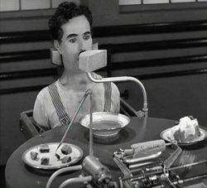

Activitats

1.- Redacteu una sinopsi de Modern Times així com un comentari general del film que el relacioni amb la frase que l’encapçala: Una història sobre la indústria, la iniciativa individual, la croada de la humanitat a la recerca de la felicitat.

2.- Analitzeu el significat de les següents escenes en el context de la crítica que fa Chaplin a la deshumanització del treball i al capitalisme:

- Multitud d’obrers que entren a la fàbrica / ramat d’ovelles.
- L’amo vigila per mitjà de pantalles gegants i llegeix el diari, fa puzzles... De tant en tant fa augmentar la velocitat del procés de treball.
- Cadena productiva i conseqüències de voler espantar una mosca.
- Prova de la màquina de menjar.
- Obsessió per cargolar tot allò que troba.
- Absorció de l’obrer per la màquina.

3.- Tornem a la màquina de menjar. Els seus fabricants l’anuncien dient: Suprimeixi el descans del dinar! Com valoreu aquesta frase de promoció? L’obrer que fa de conillet d’Índies, en Chaplin, està lligat de mans i peus per la màquina. Quin simbolisme té aquest fet? Finalment, davant del fracàs de l’invent, el director de la fàbrica rebutja l’enginy dient: No és pràctic. Què us sembla aquesta resposta?

4.- En aquest primer moment de la pel·lícula assistim a la imatge més famosa de Modern Times, Chaplin des de dins dels engranatges i mecanismes d’una gran màquina, al damunt d’una enorme roda segueix collant cargols... Quin simbolisme ens vol transmetre Chaplin?

5.- Per què embogeix el protagonista? Quan surt de l’hospital el metge li diu que eviti les emocions fortes. En els plans següents veiem imatges de la vida de ciutat, fàbriques tancades, crisi... Què ens vol dir el film en aquest punt?

6.- Com arriba Chaplin a convertir-se en capdavanter d’una manifestació obrera?

7.- Com és la vida de la noia? A causa de què viu d’aquesta manera? Quina reacció té ella? Esteu d’acord en que robi?

8.- Com és la vida de Chaplin a la presó? Com es valora una societat en la qual alguns dels seus membres prefereixen ser a la presó en lloc de gaudir de la llibertat del carrer? Per què el protagonista prefereix viure dins la presó? Què hi ha fora que no li agrada?

9.- Hi veieu alguna mena de crítica en l’escena en què el pastor i la seva dona visiten la presó?

10.- Investigueu quins aspectes autobiogràfics apareixen en el film en relació a les nenes òrfenes i a la seva situació de desemparament ?

11.- Com contrasta l’opulència dels articles dels grans magatzems on Chaplin troba feina, amb la misèria dels aturats? Fixeu-vos que quan es produeix el robatori, un lladre, antic company de fàbrica del protagonista, diu : No som lladres, tenim gana. Com ho valoreu?

12.- Compareu la vida de Chaplin i de la noia a la barraca amb les formes de vida burgeses.

13.- Quina imatge se’ns dóna de la policia al llarg del film? I dels funcionaris de serveis socials que persegueixen la noia? Tant la policia com els funcionaris, són obstacles per aconseguir la llibertat i la felicitat?

14. Quina és l’única escena en què sentim la veu de Charles Chaplin? Quina llengua parla? És intel·ligible? Es tracta d’un recurs còmic o pot tenir algun significat?

15.- Analitzeu el significat que té la darrera escena quan els protagonistes van per la carretera. ¿Sabeu que és la darrera escena del rodamón creat per Chaplin, protagonista de tantes pel·lícules?

16.- El film data de l’any 1936. Es va estrenar a Barcelona l’estiu d’aquell any i durant la Guerra Civil fou una de les pel·lícules amb més èxit en els cinemes de l’Espanya republicana. Per què creieu que va tenir tant d’èxit?

Llenguatge i tècniques audiovisuals

1.- En les primeres imatges del film observem uns obrers que van a treballar i, immediatament, un ramat d’ovelles. Es tracta d’un tipus de muntatge cinematogràfic força utilitzat en l’època que es va realitzar el film i que tenia com a màxim representant el director rus Eisenstein. Com s’anomena aquest tipus de muntatge? En què consisteix?

2.- Amb quin pla (primer pla, pla mig, pla general...) està rodada l’escena on una abella sembla que vol picar Chaplin? I l’escena on la càmera ens mostra per primer cop el pare de la noia? Què denota la seva cara? Creieu que era el tipus de pla adequat per fer més expressiu el moment?

3. Quins aspectes propis del cinema silent o mut apareixen encara a Modern Times, tot i que hi ha elements sonors? Feu-ne una llista. Quina funció tenien els cartells en el cinema mut?

4.- En la seqüència on apareix una dona pel carrer del costat de la fàbrica portant uns botons semblants als cargols que colla en Chaplin, quin tipus de moviment fa la càmera per davant de la dona?

5.- Després de veure el motí de la presó que el rodamón aconsegueix solucionar, se’ns diu que, mentrestant, al carrer hi ha problemes amb els aturats i veiem la desesperació de la noia després de la mort del seu pare. Quin nom té el muntatge cinematogràfic consistent en explicar dues històries de forma paral·lela que després convergiran?

6. Quan el protagonista surt de la presó i troba feina en una drassanes, diguem que té mala sort i observem com, sense voler, enfonsa un vaixell. En aquesta escena es fa servir la tècnica de les transparències. Les transparències són un procediment tècnic que permet de rodar als estudis cinematogràfics escenes d’exteriors. És a dir, els actors i les actrius, als estudis, es situen en un primer pla i darrere d’ells, en un pantalla, apareixen imatges gravades de l’exterior, així sembla que estiguin en una carretera, en un vaixell, en una estació de tren, etc. En quins moment de l’escena de les drassanes es fa servir aquesta tècnica?

7.- Sovint es diu que Modern Times és un pel·lícula formada per conjunt de gags al voltant d’una idea. Definiu el concepte de gag.

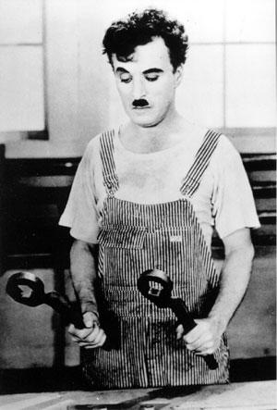
CHAPLIN I LES MÀQUINES

Chaplin va manllevar el rerafons d’aquesta història (la de Modern Times) a les narracions d’un periodista que explicava com les persones que havien treballat en les cintes transportadores de Detroit s’havien convertit en pocs anys en restes de naufragi. Ell mateix ja va tenir de nen una experiència alarmant amb una màquina gegantina: “Hi havia un rètol a la finestra que deia: ES BUSCA NOI PER PORTAR LA PREMSA WHARFDALE. Quan el patró em va portar fins a la màquina, va dreçarse davant meu com un monstre. Per fer-la anar, jo havia de posar-me en una plataforma de dos metres d’alçada, on em va semblar que em trobava igual que a la torre Eiffel... Em va mostrar la palanca i va posar aquell monstre a mitja velocitat. Va començar a rodar, a grunyir i a pintar. Em vaig pensar que m’engoliria. Els plecs de paper eren de mides gegantines; haurien pogut embolicar-m’hi. Jo agafava els plecs amb un bastó d’ivori, els enlairava cap als extrems i els emmenava conscienciosament fins a col·locar-los davant de les dents d’aquell monstre per tal que els engolís. La bèstia enorme doblegava el paper, se l’empassava i el tornava a treure. El primer dia vaig estar a punt de tenir un atac de nervis que a penes vaig poder reprimir, de tant que va impressionar-me la fam d’aquell monstre.”

Per a Modern Times, Chaplin va fer construir una màquina que corresponia als records de la seva imaginació i li va fer fer exactament el mateix que aleshores va tèmer: el va engolir. La reelaboració dels seus propis temors que constitueix aquesta part de la pel·lícula, no solament per a Chaplin, sinó també per a l’espectador, és certament una causa essencial de la seva comicitat enorme.

Tichy, W. (1991) Charles Chaplin. Barcelona: Edicions 62

Activitats

1.- Quina classe d’indústries hi ha a la ciutat nord-americana de Detroit?

2.- Com és que Chaplin treballava, sent un nen? En quina època era un nen Chaplin? Era habitual el treball infantil en aquells moments? A quines classes socials afectava el treball infantil?

3.- Coneixeu altres cineastes o escriptors o escriptores que hagin reflectit vivències de la seva infantesa en la seva obra?

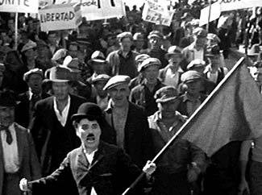

UN JUDICI SOBRE LA INDUSTRIALITZACIÓ

El text següent és un fragment d’un article escrit per l’historiador i assagista britànic Thomas Carlyle (1795-1881), titulat Signs of the Times, publicat a Edinburth Review l’any 1829, més de cent anys abans del film de Charles Chaplin. En aquest fragment de l’article l’autor reflexiona sobre els nous temps.

De tot arreu s’ha foragitat el menestral viu per deixar lloc a un obrer sense ànima, però més veloç. L’espoli s’esmuny dels dits del teixidor i cau entre els dits d’acer que el fan girar més ràpidament.

A més, aquest augment de potència introdueix al Sistema Social molts canvis; com que la riquesa ha anat creixent i al mateix temps s’ha acumulat, alterant les velles relacions i allargant la distància entre el ric i el pobre, serà un problema per a l’economista polític, i un problema més complex i important que els que hagi afrontat fins ara (...).

No tan sols allò que és extern i que és físic es troba ara guiat per la màquina, sinó també l’intern i l’espiritual. El mateix estil regula no solament les nostres maneres d’actuar, sinó també les nostres maneres de pensar i de sentir. Els homes s’han convertit en mecanismes pel que fa al cap i al cor, igual que pel que fa a les mans. Han perdut la fe en els esforços individuals i en les forces naturals de qualsevol mena (...). Tots els seus esforços, afectes, opinions, se centren sobre el mecanisme i són de caràcter mecànic (...), (pensen) que allò que no pot ser estudiat i comprès mecànicament no pot ser estudiat i comprès de cap manera.

Citat a : Fernández, A. i altres (1992). Occident. Barcelona: Vicens Vives.
Activitats

1.- Què és un menestral? Ha augmentat o ha disminuït la seva importància en els temps moderns?

2.- Comenteu l’expressió els homes s’han convertit en mecanismes.

3.- Carlyle s’anticipa a altres pensadors quan assegura que s’està allargant la distància entre rics i pobres. Per què es produeix aquest distanciament?

MANUFACTURA I FÀBRICA

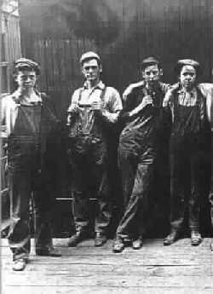
En la manufactura i en l’ofici, l’obrer es serveix de l’eina; en la fàbrica és ell qui serveix a la màquina. En els dos primers casos, el moviment del mitjà de treball dimana de l’obrer, mentre que en el darrer és l’obrer qui ha de seguir el moviment. En la manufactura, els obrers són membres d’un mecanisme viu. En la fàbrica existeix un mecanisme independent d’ells al qual s’incorporen com a apèndixs vius. El trist turment d’un treball infinit, que repeteix sempre el mateix procés mecànic sembla el treball de Sísif. El pes del treball cau, com la roca, constantment sobre l’obrer extenuat. El treball mecànic, a la vegada que manté en tensió extrema el sistema nerviós, condiciona el joc total del sistema muscular i cohibeix tota activitat corporal i espiritual. El mecanisme de la màquina no afavoreix l’obrer sinó que es converteix en instrument de tortura, ja que la màquina no allibera l’obrer del treball, sinó que el buida de contingut.

Marx, K. (1974): El Capital. Mèxic: FCE. 3 vols. 3a edició
Traducció de CinEscola

Activitats

1.- Què significa manufactura i ofici ?

2.- Quines són les principals diferències entre el treball en una manufactura i en una fàbrica?

3.- Com eren les condicions de treball dels obrers industrials a Europa en els temps en què va viure Karl Marx (1818-1883)? Es viuen ara aquests condicions en diversos indrets del planeta?

4.- Per què Marx compara el treball industrial amb el treball de Sísif? Cerqueu informació sobre aquest mite grec.

5.- Assabenteu-vos del contingut i missatge de El Capital.

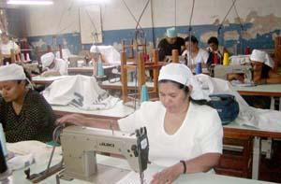

L’ÚS CAPITALISTA DE LA MAQUINÀRIA

Hauríem de preguntar-nos si tots els invents mecànics aplicats fins ara han facilitat d’alguna manera els esforços quotidians d‘alguna persona. Efectivament, la màquina utilitzada pel capitalisme no persegueix, ni molt menys, aquest objectiu. Totes les pràctiques organitzatives del capitalista tenen com a objectiu obtenir el màxim de plusvàlua del procés de treball. I la màquina és un mitjà més per aconseguir aquest objectiu.

Per això, malgrat que la màquina és l’instrument més formidable que existeix per incrementar la productivitat del treball, és a dir, per escurçar el temps de treball necessari per produir una mercaderia, i millorar per tant la situació del treballador perquè li podria deixar temps lliure per desenvolupar la seva personalitat; en mans del capitalista la maquinària es converteix en un estímul per explotar al màxim les seves possibilitats.

En efecte, per al capitalista la maquinària significa un capital invertit que ha d’amortitzar, que ha de traspassar a poc a poc el seu valor als productes fabricats. Per tant, quan abans s’amortitzi, quan abans traspassi el seu valor, millor. Perquè, què passaria si poc temps després de comprar una màquina, en surt una altra que produeix el doble? Els competidors podrien comprar-la i jugar amb molt d’avantatge en el mercat. Per al capitalista, la maquinària té no només un desgast material, degut al seu ús, sinó també un desgast tecnològic, pot quedar-se antiquada, obsoleta, al costat de màquines més modernes de més gran productivitat.

Per tot això, el capitalista tendeix a utilitzar, a amortitzar el més ràpidament possible la seva maquinària, i, per tant, a aconseguir que els seus obrers treballin jornades més llargues, o bé a establir torns, perquè la maquinària no pari.

En definitiva, la màquina que teòricament hauria d’escurçar el temps de treball necessari, utilitzada pel capitalista l’allarga per a la classe obrera. La màquina facilita el treball, però utilitzada pel capitalista fa que els obrers hagin de treballar més intensament per servir a moltes màquines.

Molsosa, Josep (1976) La organización del trabajo. Como funciona la empresa capitalista. Barcelona: Avance. Traducció de CinEscola

Activitats

1.- Definiu les paraules i expressions subratllades.

2.- Quin és l’obstacle perquè els invents tecnològics, la maquinària pugi afavorir els treballadors?

3.- Què caldria fer perquè la maquinària permetés als treballadors tenir més temps lliure per desenvolupar la seva personalitat ?

4.- Perquè el capitalisme tendeix a utilitzar, a amortitzar el més ràpidament possible la seva maquinària i, per tant, a aconseguir que els obrers treballin jornades més llargues, o bé fa que s’estableixin torns?

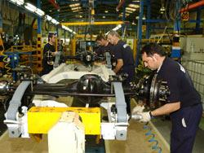

COORDENADES HISTÒRIQUES DE MODERN TIMES

Des del punt de vista històric podem analitzar el film des d’una doble perspectiva:

- La segona fase de la Revolució Industrial, situada entre el darrer terç del XIX i els primers anys del XX, es caracteritza fonamentalment pels següents aspectes:

  - Innovacions tecnològiques que es manifesten en diversos sectors industrials, com ara, el del metall i l’elèctric, sectors al quals pertany la fàbrica on treballa el protagonista del film, l’anomenada Electro Steeel Co.
  - Aplicació de noves fonts energètiques, com el petroli i l’electricitat, utilitzades a la fàbrica de Modern Times.
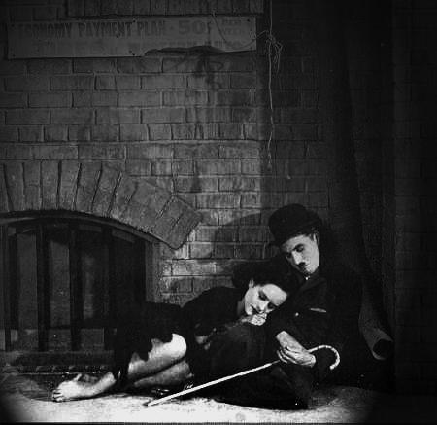
  - Innovacions dels sistemes de producció com la racionalització de les tècniques de treball per aconseguir el màxim rendiment, segons els estudis de Taylor (evitar pèrdues de temps, fitxar, intensificació del ritme de treball a mesura que van passant les hores, etc.), com s’aprecia a la primera part del film; també cal esmentar la intensa mecanització (recordem el robot que dóna el dinar a l’obrer) o el procés de fabricació en sèrie o en cadena (com es veu a les primeres escenes de la pel·lícula i com passava en diverses fàbriques d’aquells moments als Estats Units). Les alteracions físiques i psíquiques que els canvis en l’organització del treball provoquen, queden ben reflectits en el film.
  - El desenvolupament de les comunicacions: aparició de nous mitjans de transport (a la pel·lícula surten el cotxe i el camió); intensificació dels transport marítim (escenes sobre el port i les activitats de les drassanes); i desenvolupament dels mitjans de transmissió de notícies (podem observar a Modern Times el paper de la premsa, de la ràdio, del telèfon i fins i tot d’un circuit tancat de televisió a la fàbrica)

- Conseqüències socio-econòmiques de la crisi de 1929. El desenvolupament del capitalisme industrial està associat a una gran inestabilitat amb períodes d’expansió econòmica seguit d’altres de depressió. La pel·lícula està realitzada en el context d’un d’aquests períodes de depressió, la crisi econòmica de 1929, crisi que es manifesta de la manera següent:

  - Minoria enriquida sobre una majoria pobre. La primera gaudeix d’un alt nivell de consum (recordem els grans magatzems on Chaplin farà de porter de nit..., botigues ben assortides, restaurants, cabarets...), mentre que la segona pateix fam, cues, atur etc.
  - La polarització anterior desemboca en conflictes laborals i apareixen nombroses vagues promogudes pel Comitè d’Organització Industrial (CIO), depenent de la Federació Nord-americana del Treball que van ocupar les principals fàbriques automobilístiques (en el film apareixen vagues i manifestacions).
  - Augment de la marginació i de la delinqüència com a conseqüència de la tensió social i laboral (la noia i la seva família, els ocupants del furgó policial, viure en una barraca, atracadors dels grans magatzems...).

Centre de Professors de València (1990). “Guía de Tiempos Modernos”
Adaptació i traducció de CinEscola

LES MAQUILES I L’EXPLOTACIÓ DE LA MÀ D’OBRA ALS PAÏSOS POBRES

Potser hi ha qui pensa que els ritmes de treball esgotadors o la superexplotació de la mà d’obra són coses del passat, dels temps que Chaplin reflecteix en el seu film. Seria un gravíssim error. Entre nosaltres, el treball precari, els sous miserables ,els ritmes esgotadors de treball, els abusos de tot tipus als treballadors i treballadores, la discriminació per raó de sexe o color de la pell estan a l’ordre del dia i, si volem, ho podem comprovar. Als països pobres o en vies de desenvolupament, la situació és encara més greu. A l’espera que un altre Charles Chaplin denunciï aquesta realitat, podem llegir mentrestant un document que ens parla de les maquiles, les factories especialitzades en l’explotació sistemàtica de les persones, especialment dones:

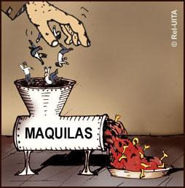
Muchas veces cuando las multinacionales textiles se trasladan a (los países en vías de desarrollo) instalan sus filiales en zonas francas. Éstas son zonas industriales que han creado los gobiernos del Sur especialmente para atraer inversiones de las multinacionales.

En estas zonas, los gobiernos ofrecen a las empresas privilegios económicos: no pagan impuestos, pueden sacar el dinero del país fácilmente y además el gobierno mantiene una estructura de empresas de servicios para las propias multinacionales.
Las empresas confeccionan con materias primas y maquinaria que provienen del Norte y las vuelven a enviar hacía los centros comerciales en el Norte. Por ello se mantienen las etiquetas made in UK, made in USA o in Spain. Aunque lo hayan cosido en la India, Bangladesh, Marruecos, Guatemala o México.

En las zonas francas generalmente se produce en cadena y trabajan mujeres o niños/as en condiciones de explotación y con sueldos bajos. Aunque a menudo estos sueldos son superiores a los que se perciben en otros trabajos en el mismo país. Por eso, mucha gente quiere buscar trabajo aquí.

En la frontera de México con EUA hay unos diez, quince kilómetros de zonas francas, donde en 1992 había 900 empresas de EUA. Las empresas multinacionales norteamericanas que se sitúan allí son conocidas como maquilas. Aprovechan que no tienen que pagar impuestos y no hay legislación sindical, ni medioambiental. Chicas muy jóvenes y mujeres suben de México a la frontera para trabajar en estas maquilas.

.En las maquilas, la mano de obra es preferentemente femenina, joven, sin experiencia y con poca formación sobre sus derechos laborales y constitucionales. En muchos casos, las mujeres provienen de zonas rurales. Los empresarios contratan a mujeres porque reciben un sueldo más bajo que los hombres. Prefieren que no estén casadas o sean madres, porque saben que las pueden presionar para que trabajen muchas más horas extra. No obstante, el arma más poderosa de los empresarios para mantener a las trabajadoras en estas condiciones es, en ocasiones, la violencia, que ejercen en todas sus versiones: física, psicológica, verbal y sexual. El hecho de que las mujeres trabajen en horarios nocturnos proporciona en algunos casos el mejor marco para los abusos sexuales.

A menudo, los empresarios utilizan la reubicación en otros países para escapar de las presiones sindicales de los países del sur, en donde los trabajadores empiezan a organizarse, en algunos casos. Por otro lado, cada vez más, estas marcas y sus subcontratados recurren al trabajo a domicilio. Muchas mujeres en estos países cosen en casa para alguna marca. A menudo les ayudan sus hijos. Esto supone para el empresario ahorrarse la inversión de la fábrica y de la contratación (seguros sociales y seguridad) e invierten menos en infraestructura. Por ello cada vez se extiende más, lo que constituye una puerta abierta a los abusos de los patronos: baja remuneración por pieza que exige jornadas de trabajo demasiado largas; falta de seguridad social y salarios irregulares.

La gran excusa que ponen las multinacionales y los gobiernos para defender el uso de maquilas es que contribuyen a la industrialización del país y a su crecimiento económico. Pero cada vez hay más voces que se levantan negando esto. En realidad no hay una verdadera transferencia de tecnología, ya que se traslada la parte de la confección más fácil que no necesita formación ni alta mecanización. Ello provoca que no se forme a los trabajadores. El sueldo que se paga puede ser inferior al salario mínimo legal y a menudo no cubre las necesidades básicas. Las multinacionales pueden dejar el país cuando quieran sin haber creado una estructura productiva.

La República Dominicana fue dotada por el Banco Mundial en 1989 con un crédito de 30 millones de dólares para expandir en el país las Zonas Francas a la Exportación. Actualmente hay en el país 350 marcas de ropa operando en estas Zonas Francas. Debido a ello, este país se ha convertido en el 5º país en cantidad que exporta ropa a EUA. El 85% de las trabajadoras de estas Zonas Francas son mujeres.

Estela es una de las tantas mujeres de la República Dominicana que ha trabajado en una de las Zonas Francas. Su marido murió hace 6 años y ella sola se tuvo que encargar de ganar el dinero suficiente para mantener a sus seis hijos. Nos dice: “He estado trabajando en una Zona Franca para la Exportación durante 14 años. He trabajado en diferentes fábricas. A veces me echaron y otras me fui yo por mi voluntad para ver si las condiciones eran mejores en otras fábricas. En una fábrica me despidieron porque estuve enferma durante dos días. Me dijeron que no me necesitaban porque no querían trabajadoras enfermas todo el tiempo. Este tipo de casos suceden muy a menudo.”
Nos siguió contando: “ Las condiciones en las fábricas son muy malas, no podemos beber agua o ir al lavabo cuando lo necesitamos. Para ir al lavabo debemos conseguir un ticket del supervisor. Cuando tenia la regla la situación era muy difícil para mí ya que prácticamente no podía ir al lavabo. Tampoco nos permiten entrar bolsas en las fábricas, porque dicen que los trabajadores somos ladrones. Una vez cogí una infección. Por otro lado, debido al hecho que la mayoría de trabajadoras somos mujeres, hay muchos problemas de abusos sexuales por parte de los supervisores, que normalmente son hombres. En una de las fábricas, uno de los supervisores me dijo que quería tener relaciones sexuales conmigo. Como yo le dije que no, me echó del trabajo”.

Edualter.org Font: Clean Clothes Campaign

Activitats

1.- Definiu el concepte de “maquila”.

2.- Quin tipus de productes es fabriquen a les maquiles? Feu una recerca a través de la Campanya Roba Neta o d’altres organitzacions per al comerç just, i assabenteu-vos a quines empreses, de marques conegudes, van a parar els articles tèxtils fabricats al Sud.

3.- Què és una “Zona Franca”? A qui beneficien la seva existència?

4.- Què vol dir que determinats empresaris prefereixen les maquiles dels països pobres per escapar de les pressions sindicals?

5.- Qui són els responsables d’aquesta situació? Feu-ne una llista. Què podem fer nosaltres per intentar millorar les condicions de vida de les treballadores de les maquiles?

CONTRACAMP: ASPECTES DIDÀCTICS PER AL PROFESSORAT

Elements de debat i relacions que es poden establir

  - Explotació, alienació i treball industrial.
  - La segona fase de la Revolució Industrial.
  - Les conseqüències socio-econòmiques de la crisi de 1929
  - Mecanismes de funcionament del sistema capitalista.
  - El cinema de Charles Chaplin.
  - L’amistat, l’idealisme i la solidaritat.

Objectius formatius
  - Comprensió del film.
  - Anàlisi del llenguatge i de les tècniques audiovisuals del film: muntatge, moviments de càmera, característiques del cinema silent, tipus de plans, transparències, concepte de gag.
  - Reflexionar sobre els trets fonamentals del maquinisme i del treball industrial.
  - Conscienciar sobre l’explotació de la força de treball.
  - Conèixer i analitzar la ideologia i les característiques estètiques del cinema de Charles Chaplin..
  - Observar actituds de solidaritat en conflictes i situacions d’injustícia i perill.

Criteris d’avaluació
  - Visionat atent, correcte i respectuós del film.
  - Respondre les qüestions de comprensió i del llenguatge cinematogràfic de forma reflexiva i interessada.
  - Capacitat per relacionar i entendre les diferents problemàtiques socials, econòmiques i polítiques plantejades en el film.
  - Identificar els temes i subtemes de la pel·lícula.
  - Lectura dels textos de la proposta didàctica i realització adequada de les activitats.
  - Participació activa en els debats que es puguin suscitar.
  - Expressió escrita i oral correcta de les feines proposades.

Webs

http://www.youtube.com/watch?v=7FCnJIcBk4k
http://www.youtube.com/watch?v=QcvjoWOwnn4
http://www.youtube.com/watch?v=IJOuoyoMhj8&feature=related
http://www.youtube.com/watch?v=J7_0rUZyuos&feature=related
http://www.youtube.com/watch?v=l_HYhQbdQLU&feature=related

The Immigrant. Proposta didàctica de Cinescola: http://www.cinescola.info/0607/cine29.html

http://www.imdb.com/title/tt0027977/
http://www.filmsite.org/mode.html
http://film.virtual-history.com/film.php?filmid=2075

Lectures

- Ambròs, A.; Breu, R. (2007) Cinema i Educació. Barcelona: Graó.
- Centre de Professors de València (1990). “Guía de Tiempos Modernos”
- Fernández, A. i altres (1992). Occident. Barcelona: Vicens Vives.
- Gubern, R. (1979) Historia del Cine. Barcelona: Lumen.
- Marx, K. (1974): El Capital. Mèxic: FCE. 3 vols. 3a edició
- Molsosa, Josep (1976) La organización del trabajo. Como funciona la empresa capitalista. Barcelona: Avance.
- Riambau, E. (2002) Charles Chaplin. Barcelona: Cátedra.
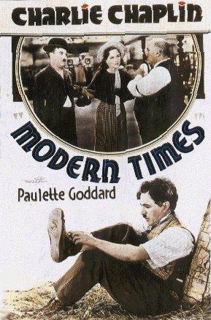
- Tichy, Wolfram (1991) Charles Chaplin. Barcelona: Edicions 62.

